مدينة | الرقم الاستدلالي للأثمان - شتنبر 2026
في شهر شتنبر 2026 ارتفعت أسعار الاستهلاك بمدينة بنسبة %‎1,0 خلال شهر واحد كما ارتفعت أسعار الاستهلاك بما يقارب %‎0,5 خلال سنة كاملة.

على المستوى الشهري، ارتفع الرقم الاستدلالي للمواد الغذائية ب %‎1,6 في شهر شتنبر 2026 مقارنة بشهر غشت 2026، ويعزى ذلك إلى زيادة أثمان المواد المكونة للمجموعات التالية: «اللحوم» و «الخضر» ب %‎4,3، «الحليب، الجبن والبيض» ب %‎1,6، «مواد غذائية غير مصنفة في مكان آخر» ب %‎0,7، «المياه المعدنية والمشروبات المنعشة وعصير الفواكه والخضر» ب %‎0,2 و «الفواكه» ، «السكر، المربى، العسل، الشكولاطة والحلويات» ب %‎0,1.
كذلك، ارتفع التغير الشهري للرقم الاستدلالي للمواد غير الغذائية ب ‎0,4% جراء زيادة أثمان الأقسام التالية: «تعليم» ب %‎1,2، «النقل» ب %‎1,0، «مواد وخدمات أخرى» ب %‎0,7، «مطاعم وفنادق» ب %‎0,5، «الملابس والأحذية» ب %‎0,3، «الأثاث والأدوات المنزلية والصيانة المنزلية الروتينية» و «الترفيه والثقافة» ب %‎0,2 و «السكن، والمياه، والغاز، والكهرباء، وأنواع الوقود الأخرى» ، «صحة» و «الاتصالات» ب %‎0,1 .
على المستوى السنوي، انخفض الرقم الاستدلالي للمواد الغذائية ب ‎2,4% في شتنبر 2026 مقارنة بنظيره من السنة الماضية،ويعزى ذلك إلى انخفاض أثمان المواد المكونة للمجموعات التالية: «الزيوت والذهنيات» ب %‎20,8، «الفواكه» ب %‎4,8، «الحليب، الجبن والبيض» ب %‎2,3، «الخضر» ب %‎2,2، «الخبز والحبوب» ب %‎0,8 و «مواد غذائية غير مصنفة في مكان آخر» ب %‎0,7. وعلى الرغم من الارتفاعات المسجلة في أثمان المواد المكونة للمجموعات التالية: «التبغ» ب %‎4,0، «اللحوم» و «السمك وفواكه البحر» ب %‎3,2، «القهوة والشاي والكاكاو» ب %‎1,2، «المياه المعدنية والمشروبات المنعشة وعصير الفواكه والخضر» ب %‎1,0 و «السكر، المربى، العسل، الشكولاطة والحلويات» ب %‎0,9 فإن ذلك لم يؤثر على التطور العام.
وعلى النقيض، سجل التغير السنوي لمؤشر المواد غير الغذائية ارتفاعا ب ‎2,8%. نتيجة التباين بين أقسامه حيث انخفض قسم NA بينما ارتفع «النقل»ب‎9,4% ‏
تطور معدل التغير السنوي (%) للرقم الاستدلالي للأثمان عند الاستهلاك لشهر شتنبر
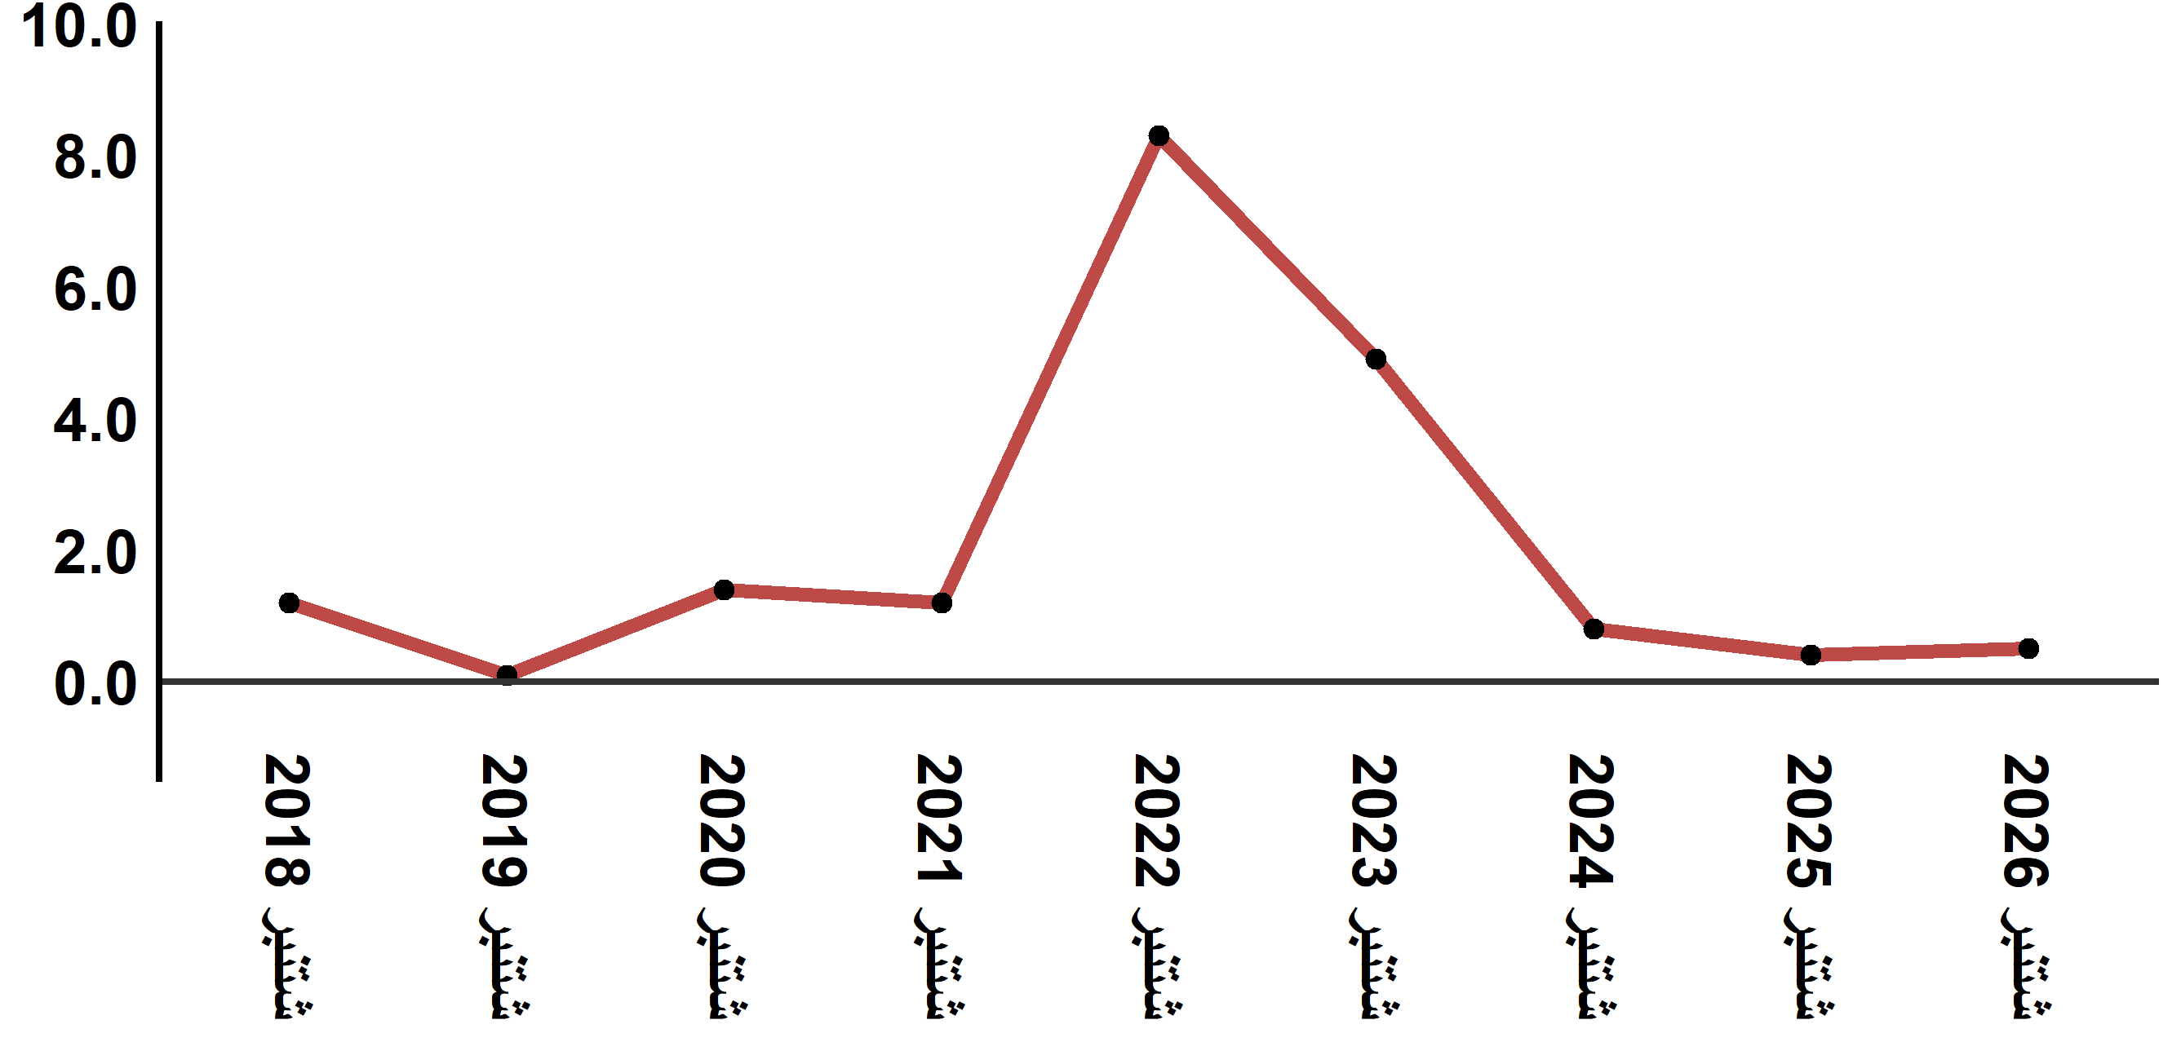
قراءة: في شتنبر 2026 ارتفع الرقم الاستدلالي للأثمان عند الاستهلاك ب ‎0,5% مقارنة بشهر شتنبر 2025
تطور التغير الشهري (%) للرقم الاستدلالي للأثمان عند الاستهلاك
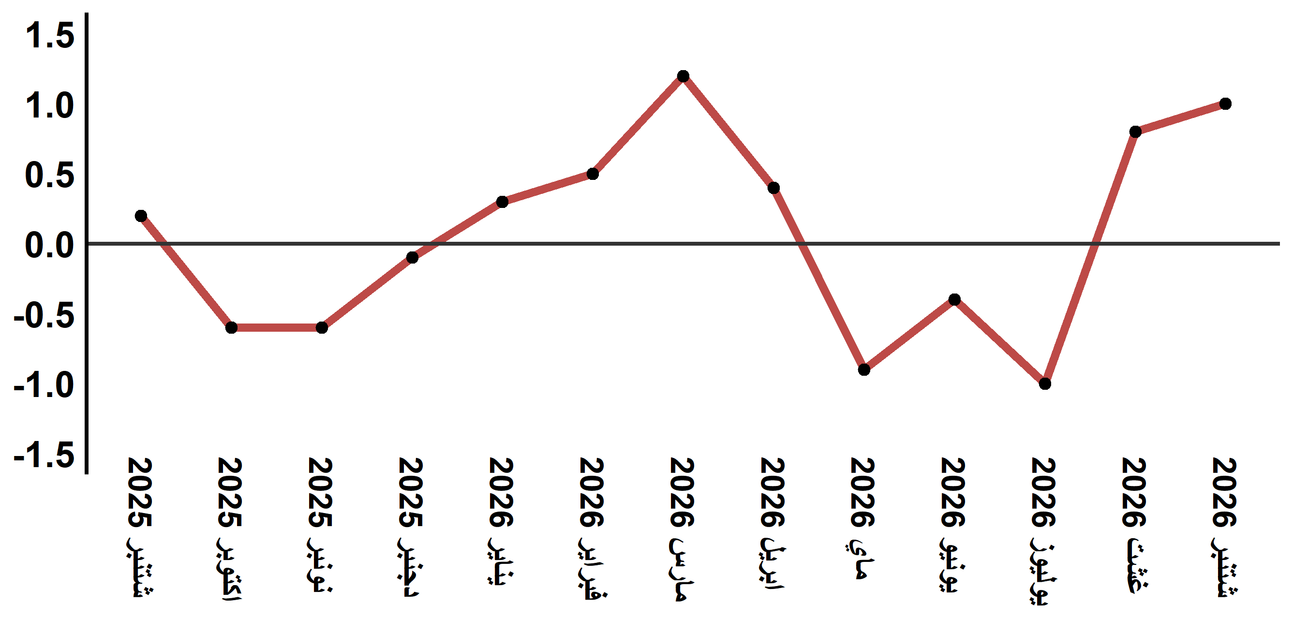
قراءة: عرف مستوى تغير الأثمان في شهر شتنبر 2026 ارتفاعا ب ‎1,0% بعدما كان ‎0,8% في شهر غشت 2026

الرقم الاستدلالي للأثمان عند الاستهلاك لمدينة : شتنبر 2026 (أساس 2017:100)
التغير (%) منذ |  |  | الرقم الاستدلالي لشهر |  |  |  |  | الترجيحات | أقسام المواد
12 شهرا | 3أشهر | شهر واحد | شتنبر 2026 | غشت 2026 | يوليوز 2026 | يونيو 2026 | شتنبر 2025 | الترجيحات | أقسام المواد
‎-2,4 | ‎0,5 | ‎1,6 | ‎128,8 | ‎126,8 | ‎125,6 | ‎128,1 | ‎132,0 | ‎39,009 | المواد الغذائية
‎-2,7 | ‎0,6 | ‎1,7 | ‎127,9 | ‎125,8 | ‎124,6 | ‎127,2 | ‎131,5 | ‎37,502 | 01- المواد الغذائية والمشروبات غير الكحولية
‎3,9 | ‎0,0 | ‎-0,1 | ‎150,5 | ‎150,6 | ‎150,5 | ‎150,5 | ‎144,9 | ‎1,507 | 02- المشروبات الكحولية والتبغ
‎2,8 | ‎0,9 | ‎0,4 | ‎115,6 | ‎115,1 | ‎114,3 | ‎114,6 | ‎112,5 | ‎60,991 | المواد غير الغذائية
‎0,5 | ‎0,3 | ‎0,3 | ‎118,2 | ‎117,9 | ‎117,7 | ‎117,9 | ‎117,6 | ‎4,323 | 03 - الملابس والأحذية
‎1,5 | ‎0,2 | ‎0,1 | ‎111,0 | ‎110,9 | ‎110,9 | ‎110,8 | ‎109,4 | ‎14,575 | 04 - السكن والماء والكهرباء والغاز ومحروقات أخرى
‎1,2 | ‎0,5 | ‎0,2 | ‎114,5 | ‎114,3 | ‎114,0 | ‎113,9 | ‎113,1 | ‎4,407 | 05 - الأثاث والأدوات المنزلية والصيانة العادية للمنزل
‎0,4 | ‎0,1 | ‎0,1 | ‎101,8 | ‎101,7 | ‎101,7 | ‎101,7 | ‎101,4 | ‎7,741 | 06 - الصحة
‎9,4 | ‎2,9 | ‎1,0 | ‎127,0 | ‎125,8 | ‎121,7 | ‎123,4 | ‎116,1 | ‎10,040 | 07 - النقل
‎0,0 | ‎0,2 | ‎0,1 | ‎103,8 | ‎103,7 | ‎103,7 | ‎103,6 | ‎103,8 | ‎2,958 | 08 - المواصلات
‎0,1 | ‎0,2 | ‎0,2 | ‎105,0 | ‎104,8 | ‎104,8 | ‎104,8 | ‎104,9 | ‎2,735 | 09 - الترفيه والثقافة
‎1,3 | ‎1,2 | ‎1,2 | ‎125,9 | ‎124,4 | ‎124,4 | ‎124,4 | ‎124,3 | ‎5,636 | 10 - التعليم
‎2,9 | ‎1,7 | ‎0,5 | ‎126,0 | ‎125,4 | ‎124,7 | ‎123,9 | ‎122,5 | ‎1,461 | 11 - مطاعم وفنادق
‎3,9 | ‎0,8 | ‎0,7 | ‎121,7 | ‎120,8 | ‎120,4 | ‎120,7 | ‎117,1 | ‎7,115 | 12 - مواد وخدمات أخرى
‎0,5 | ‎0,8 | ‎1,0 | ‎120,8 | ‎119,6 | ‎118,7 | ‎119,9 | ‎120,2 | ‎100,000 | الرقم الاستدلالي العام
المصدر: المندوبية السامية للتخطيط، مديرية الإحصاء -البحث الوطني حول الأثمان عند الاستهلاك

